# PENDAHULUAN

## Latar Belakang

Sejak menyebarnya Covid-19 di Indonesia, pemerintah membuat aturan untuk membatasi kegiatan masyarakat dalam sekala besar guna mengurangi penyebaran covid 19. Tingkat penyebaran yang semakin meningkat

PT informasi komersial bisinis merupakan perusahan yang bergerak dibidang jasa konsultan IT . Sampai saat ini sistem absensi yang digunakan pada PT Informasi Komerdial bisnis masih menggunakan system manual, sehingga dalam pengolahaan datanya membutuhkan waktu yang lama dan hasil yang data yang didapatkan tidak akurat.

Berdasarkan uraian tersebut, untuk mempermudah absensi karyawan di PT. Informasi Komersial Bisnis maka diperlukan sebuah aplikasi berbasis mobile. Aplikasi ini akan membantu perusahaan dalam mengelola absensi berdasarkan lokasi agar lebih efektif dan mudah bagi karyawan. Oleh karena itu, dalam penelitian ini peneliti mengangkat judul *Perancangan Aplikasi Absensi Karyawan Menggunakan layanan Lokasi Berbasis Mobile di PT. Informasi Komersial Bisnis*.

## Identifikasi Masalah

Berdasarkan latar belakang yang telah dijabarkan diatas, didapatkan identifikasi masalah sebagai berikut.

1. Bagaimana pengelolaan sistem absensi di PT. Informasi Komersial Bisnis ?
2. Bagaimana perancangan aplikasi absensi berbasis mobile di PT. Informasi Komersial Bisnis ?

## Tujuan Penelitian

Tujuan yang ingin dicapai dalam dalam penelitian ini yaitu untuk membangun aplikasi sistem absensi di PT. Informasi Komersial Bisnis agar dapat meningkatkan pengelolaan informasi absensi karyawan.

## Manfaat Penelitian

Hasil penelitian diharapkan dapat memberikan manfaat kepada berbagai pihak diantaranya sebagai berikut.

1. Bagi peneliti

Peneliti dapat menerapkan ilmu pengetahuan dan ketrampilan tentang teknik informatika yang telah diperoleh selama menjadi mahasiswa Universitas Esa Unggul, terutama dalam perancangan aplikasi berbasis mobile.

1. Bagi Pengguna

Manfaat perancangan aplikasi oleh peneliti untuk mempermudah pengelolahan absensi secara cepat dan akurat, serta membantu karyawan dalam mendapatkan informasi absensi.

1. Bagi Peneliti Lain

Hasil penelitian ini dapat menjadi bahan rujukan alternatif bagi peneliti yang akan mengangkat topik serupa pada penelitiannya.

## Batasan Masalah

Berdasarkan latar belakang masalah dan identifikasi masalah, peneliti perlu membatasi masalah-masalah yang akan dikaji dalam penelitian ini. Pembatasan masalah bertujuan agar peneliti fokus dalam melakukan penelitian. Adapun batasan masalah dalam peneitian ini yaitu sebagai berikut.

1. Aplikasi berfokus pada pengelolaan absensi di PT. Informasi Komersial Bisnis.
2. Aplikasi ini berjalan pada *Platform Android* dan *Ios*.
3. Pembuatan aplikasi menggunakan Bahasa pemrograman dart dengan *framework flutter*.
4. Aplikasi tidak memberikan notifikasi pada pengguna.
5. Pembuatan *database* menggunakan *Mysql*.
6. Aplikasi harus terhubung dengan jaringan internet.
7. Aplikasi dibuat menggunakan *software* Visual studio code.

## Kerangka Berpikir

Untuk menjelaskan kerangka berpikir dari penelitian ini maka penulis akan menggambarkan kedalam *flowchart* agar mudah dipahami sebagai berikut :

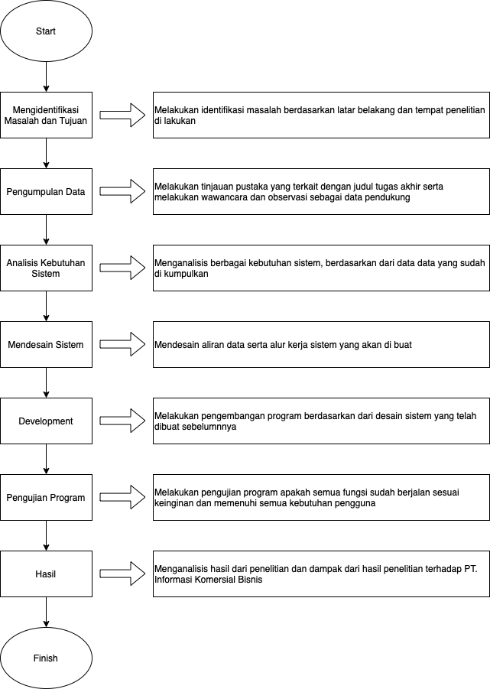

Gambar 1.1 Kerangka Berpikir

## Sistematika Penulisan

Sistematika yang digunakan dalam penulisan laporan tugas akhir ini meliputi:

1. BAB I

Pada Bab I akan dijelaskan tentang pendahuluan yang berisi latar belakang, identifikasi masalah, tujuan, manfaat penelitian, batasan masalah, kerangka berpikir, dan sistematika penulisan.

1. BAB II

Pada bab II akan dijelaskan mengenai teori-teori yang menunjang dan mendasari permasalahan dalam pembuatan tugas akhir ini.

1. BAB III

Pada Bab III akan dijelaskan mengenai profil perusahaan dan metode penelitian yang berisi tahapan-tahapan dalam analisis dan perancangan aplikasi berbasis mobile untuk informasi PT. Informasi Komersial Bisnis.

1. BAB IV

Pada Bab IV akan dijelaskan tentang hasil dan pembahasan dari perancangan aplikasi berbasis mobile untuk informasi kegiatan di PT. Informasi Komersial Bisnis.

1. BAB V

Pada Bab V akan dijelaskan kesimpulan yang diperoleh dari penelitian yang telah dilakukan, serta akan dipaparkan pula saran sebagai sumbangan pemikiran bagi penulisan lebih lanjut agar dapat dikembangkan menjadi lebih baik.